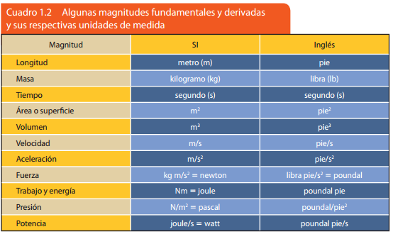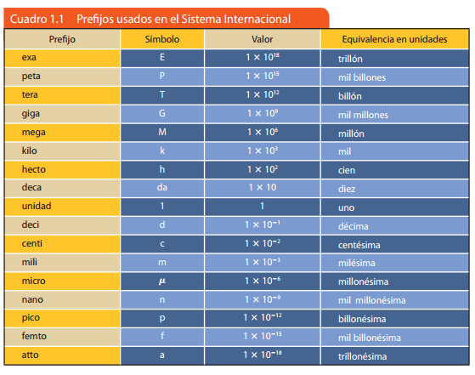
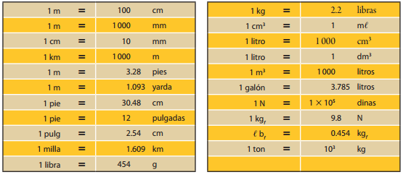
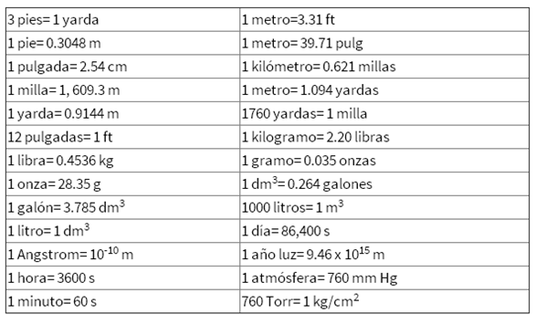

Tema: conversiones de unidades

- Expresar en notación científica
- 1234,567
- 1265444,89
- 376598765,0098
- 80,8765
- 0,000945
- 0,0000009876
- 0,0000000000007345
- 456789s
- 987654x10⁻⁸
- 1234,876x10¹⁰

- Transformar

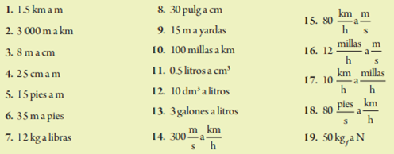
- .convertir:
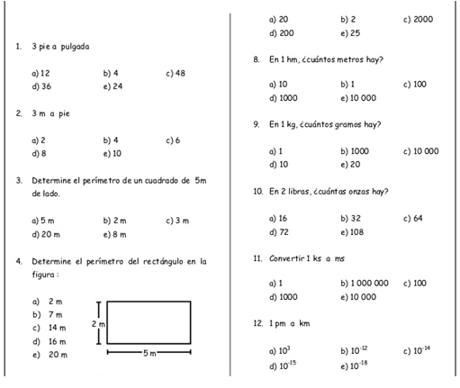
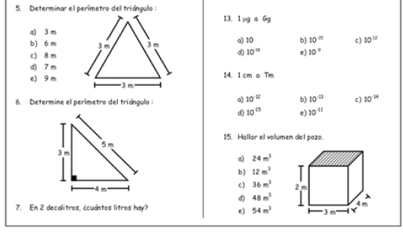
- .transformar:
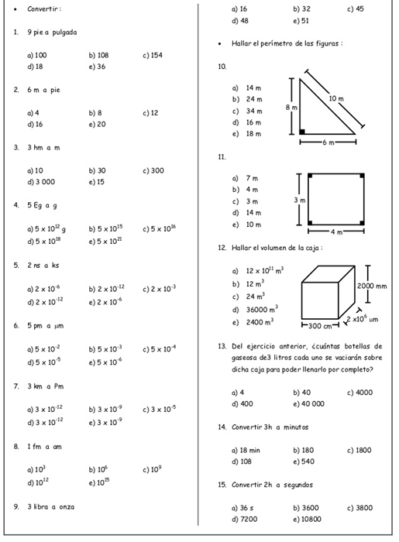
- resolver los siguientes problemas

- Cuánto cuestan 15.2 m de tela si el dm se vende a 1.25 pesos.
- Un terreno para pastar, de forma cuadrada, tiene 305 dm de lado. Si se quiere cercar con cinco pelos de alambre. ¿Cuán metros de alambre se necesitarán?
- Dos automóviles salen de dos provincias de Cuba que están en la misma dirección, en sentido contrario y a 370 km de distancia cada una. Uno de los automóviles iba a una velocidad menor que el otro. Al cabo de tres horas uno había recorrido 12 117 000 cm y el otro 123 000 m . Le faltan por recorrer:
- Dos estaciones de trenes distan 720 km . En un dibujo representativo estas estaciones distan 9.0 m , entonces el alcance real entre otras dos ciudades de 2.5 dm en ese mismo dibujo es:
- La casa de Susana dista 1 km 4 hm 6 dam de su colegio. Cada día Susana recorre esta distancia dos veces. ¿Cuál es la distancia en metros que recorre diariamente?
- Una carrera ciclística comprende tres etapas y su recorrido total es de 725 km . La primera etapa comprende 2.4 x 10⁴ m y la segunda es de 31 500 dam . ¿Cuál es la distancia a recorrer en la tercera etapa?
- De un rollo de alambre que tiene 45 m , se venden sucesivamente 5.4 m, 80 cm , 170 dm y 1 200 mm . ¿Cuántos metros quedan en el rollo?
- Carlos nació el 25 de junio de 1998 cuantos segundos e vida tiene hasta el día de hoy ?
- Una persona nació el 15 de julio de 2001 cuantos minutos de vida tiene hasta el día de hoy?
- Un ciclista debe recorrer 150 km . Después de haber recorrido 5 000 dm 76 000 m , ¿cuántos kilómetros le faltan por recorrer?
- La distancia entre dos estados de un país es de 640 km. Al representar esta distancia en un mapa, dista una de otra 8.0 cm, entonces la distancia real entre otros dos estado en el mismo mapa que se encuentran a 2.5 dm es:
- D un rollo de cable de 2 dam 4 m 5 dm se venden 7 m 8 dm .
- ¿Cuánto cuesta el rollo del cable si el metro se vende a 8.50 dolares ?
- ¿Cuántos metros quedan ?

tema: movimiento rectilíneo uniforme m.r.u
Tes
- Un móvil que va con M.R.U. inicia su movimiento en x = 12 m y luego de 8 s está en x = 28 m. Hallar su velocidad.
a) 2 m/s d) 6 m/s
b) 8 m/s e) 7 m/s
c) 4 m/s
2.- Señalar verdadero o falso respecto al M.R.U.
I.- La velocidad es tangente y contraria al movimiento.
II.- La aceleración es igual a cero.
III.- El radio de curvatura de la recta de movimiento es considerado infinitamente grande.
a) VVV d) FFF
b) FVV e) VVF
c) FVF
3.- Para el movimiento de la partícula en M.R.U. en la figura podemos decir que su velocidad media es:
a) 4/5m/seg d) -4 m/s
b) -8/5m/seg e) 4m/s
c) 12/5m/seg
4.- Para el movimiento de la partícula en M.R.U. en la figura, podemos decir que su velocidad media es:
a) –5 m/seg d)-10/6m/seg
b) +5 m/seg e) N.A.
c)20/6m/seg
5.- Los móviles “A” y “B” parten de las posiciones mostradas simultáneamente
con vA = 4 m/s y vB = 3 m/s. ¿Qué
podemos opinar?

- “A” llega primero a “P”.
b) “B” llega primero a “P”.
c) Ambos llegan simultáneamente a “P”.
d) Falta precisar información para decidir que responder.
e) Ninguno llega.
6.- Se muestran la velocidad de dos móviles en M.R.U., al cabo de 5 s estarán separados:
a) 10 m d) 25 m
b) 15 m e) 30 m
c) 20 m
7.- Señalamos las velocidades de 4 móviles en M.R.U., al cabo de 10 s, que alternativa se cumple si salen del mismo punto.
a) A dista de B 40 m
b) C dista de D 40 m
c) C dista de D 55 m
d) A dista de B 25 m
e) A dista de B 30 m
8.- La figura muestra dos móviles en M.R.U. que parten del mismo punto. Al cabo de 6 s ¿qué distancia los separa?
a) 78 m d) 18 m
b) 48 m e) N.A.
c) 30 m
9.- Marque la proposición correcta.
a) En el M.R.U. el vector velocidad cambia continuamente.
b) En el M.R.U. la trayectoria no siempre es una línea recta.
c) En el M.R.U. la aceleración siempre es cero.
d) El espacio es una magnitud vectorial.
e) Todas las anteriores son falsas.
10.- Marque la proposición correcta según el siguiente esquema.
a) El móvil tiene velocidad constante.
b) La velocidad del móvil aumenta.

c) El cuerpo se detendrá en el plano inclinado.
d) La velocidad del móvil disminuye.
e) todas son falsas

Resuelve los siguientes problemas:

- En cada grafica determine:
- Desplazamiento total
- Espacio total recorrido
- Velocidad media
- Rapidez media
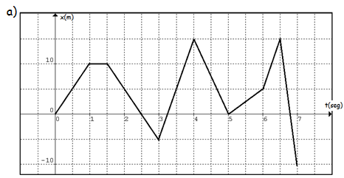

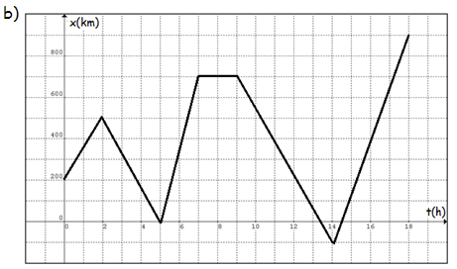

- Determine la distancia recorrida por un móvil durante 10 segundos, si se mueve con velocidad constante de 72km/h. además grafique x,v y a
- ¿Cuál es la velocidad de un móvil que con movimiento rectilíneo uniforme, ha demorado 10 s para recorrer una distancia de 1,5 km
- Una persona debe estar en el aeropuerto en media hora, si el aeropuerto está situado a 40 Km de distancia y el taxista que la lleva va a una velocidad de 60 Km/h; llegará a tiempo para tomar el vuelo?, con qué velocidad debió ir el taxista para no hacerle perder el vuelo?
- Que tiempo demora la luz en recorrer una distancia de 100km?
- A partir de la siguiente grafica

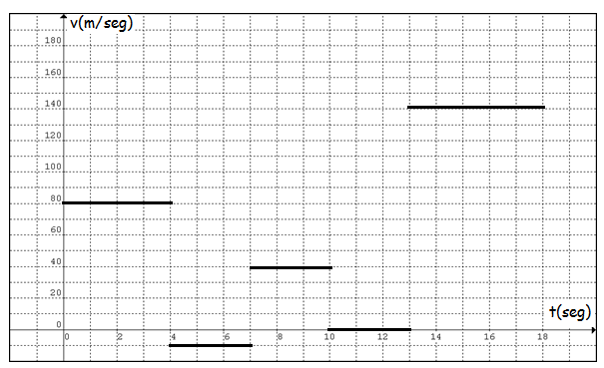
Analice el movimiento y determine desplazamiento y espacio total recorrido a los 14 segundos.
- Dos móviles A y B se desplazan en una misma carretera tal como lo ilustra el grafico
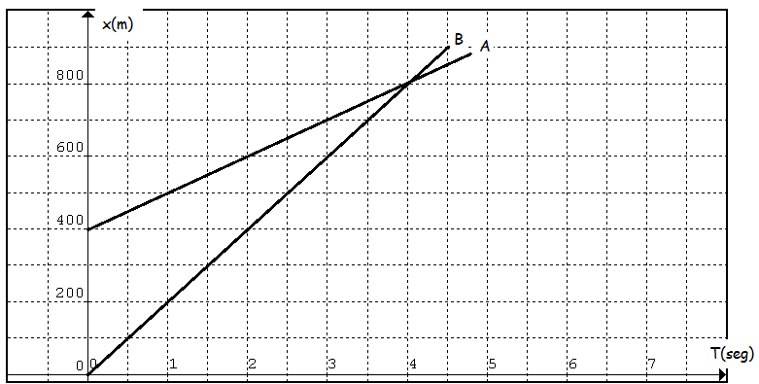

- Describe el movimiento de cada cuerpo
- Calcula la velocidad de cada uno.
- Encuentre el espacio recorrido por cada móvil en 4 segundos.
- Una persona dice que en su moto va de Medellín a Caldas a una velocidad de 60 km/h; su amigo dice que hace el mismo recorrido en su bicicleta a una velocidad de 16,67 m/s. Suponiendo que la distancia entre Medellín y Caldas es de 35 Km; cuál de los dos llega primero y por qué?
- El sonido se propaga en el aire con una velocidad de 340m/seg. ¿Qué tiempo tarda en escucharse el estampido de un cañón situado a 15 km?
- Para cada caso determine las gráficas del movimiento:
- Velocidad constante de 60km/h
- Velocidad constante de 20m/seg
- Ecuación del movimiento x=30t

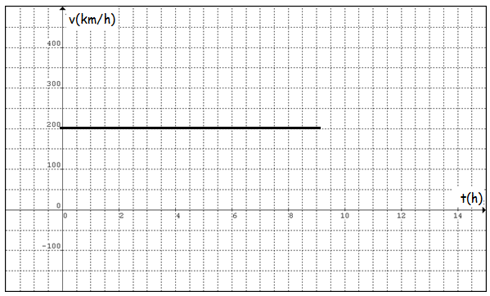

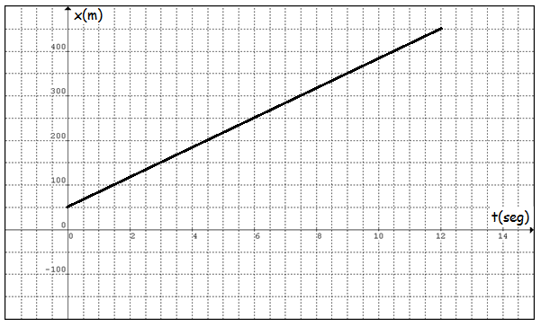

Movimiento rectilíneo
Problemas especiales
- Una moto y un auto se encuentran a una distancia de 1 000 m. Si parten simultáneamente en la misma dirección y con velocidades de 25 m/s y 15 m/s respectivamente. ¿En qué tiempo se produce el encuentro?
Rpta. 25 s
2.- Dos móviles con velocidades constantes de 40 y 25 m/s parten de un mismo punto, y se mueven en la misma recta alejándose el uno del otro. ¿Después de cuánto tiempo estarán separados 13 km?
Rpta. 200 s
3.- Un móvil debe recorrer 300 km en 5 h, pero a la mitad del camino sufre una avería que lo detiene 1 h, ¿con que velocidad debe continuar su viaje para llegar a tiempo a su destino?
Rpta. 100 km/h
4.- Dos móviles se mueven en línea recta con velocidades constantes de 10 m/s y 20 m/s, inicialmente separados por 15 m. ¿Qué tiempo transcurre para que el segundo después de alcanzar al primero se aleje 15 m?
Rpta. 3 s
5.- Dos móviles con velocidades constantes parten simultánea y paralelamente de un mismo punto. Si la diferencia de sus velocidades es de 108 km/h. Hallar la distancia
que los separa después de 30 s.
- Un auto va de una ciudad a otra en línea recta con velocidad constante a razón de 30 km/h, pensando cubrir la travesía en 8 h. Pero luego de 3 h, el auto se malogra; la reparación dura 1 h, ¿con qué velocidad debe proseguir para que llegue a su destino con 1 h de adelanto?
Rpta. 50 km/h
7.- Un tren de pasajeros viaja a razón de 72 km/h y tiene una longitud de 100 m. ¿Qué tiempo demorará el tren en cruzar un túnel de 200 m?
Rpta. 15 s
8- “A” y “B” realizan una carrera de 300 m, con velocidades constantes en módulo de 5 m/s y 10 m/s. Al llegar“B” a la meta regresa donde “A” y luego así sucesivamente hasta que “A” llega a la meta. ¿Qué espacio total recorrió “B”?
Rpta. 600 m
9- Dos móviles se desplazan en la misma pista con velocidades constantes. Luego de 10 s el móvil “A” gira 180° y mantiene su rapidez constante. ¿Qué tiempo emplean hasta encontrarse desde las posiciones indicadas?
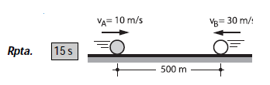

10.- Dos móviles están en “A” y “B” en la misma recta. El primero parte de “A” hacia “B” a las 7 a.m. a razón de 90 km/h, el segundo parte de “B” hacia “A” a las 12 m. Si se encuentran a las 3 p.m. Hallar AB, sabiendo además que el espacio del primero es al del segundo como 2 es a 1.
Rpta. 1 080 km
problemas complementarios
11.- Un alumno sale de su casa todos los días a las 7:00 y se dirige al colegio a velocidad constante v1 llegando siempre a las 8:00. Si el alumno un día sale de su casa a las 7:15 y a medio camino observa que no llegará a tiempo por lo que aumenta su velocidad a v2 (cte), llegando finalmente a tiempo. Determinar v2/v1.
Rpta. v2/v1.=2
12.- Dos autos separados a una distancia, parten simultáneamente con velocidades constantes de 30 m/s y 20 m/s en el mismo sentido para luego encontrarse en un punto “P”. Si el segundo auto partiese 2 s después, el encuentro de los autos sería “x” m antes de “P”, calcular “x”.
Rpta. 120 m
13.- Un alpinista se encuentra entre dos montañas y emite un grito. Si registra los ecos después de 3 s y 4 s de haber emitido el grito. ¿Cuál será la distancia que separa las montañas? velocidad del sonido en el aire, considerar 340 m/s.
Rpta. 1 190 m
14.- Un avión desciende con velocidad constante de 100 km/h bajo un ángulo de 16° con el horizonte. ¿Qué tiempo tardará su sombra en llegar a tocar un objeto que se encuentra a 4 km? (cos 16° = 24/25).
Rpta. 150 s
15.- Dos trenes de longitudes diferentes van al encuentro por vías paralelas con velocidades v1 y v2 demorando en cruzarse 20 s. Si van al encuentro con velocidades v1 y (8/5)v2 respectivamente demoran en cruzarse 15 s. ¿Cuánto tiempo tardarán en cruzarse si viajan en la misma dirección con velocidades v1 y v2 respectivamente.
Rpta. 180 s

